**TALLERES ORIENTACIÓN DE GRUPO**

**TALLER N° 1:** AUTOESTIMA O AMOR A UNO MISMO.

**TIEMPO:** SEMANA DEL 11 AL 15 DE AGOSTO.

1. LEER EN VOZ ALTA EL SIGUIENTE CUENTO.

**El verdadero Valor del Anillo.**

Hay una vieja historia- de un joven que concurrió a un sabio en busca de ayuda. -Vengo, maestro, porque me siento tan poca cosa que no tengo fuerzas para hacer nada. Me dicen que no sirvo, que no hago nada bien, que soy torpe y bastante tonto. ¿Cómo puedo mejorar? ¿Qué puedo hacer para que me valoren más? El maestro, sin mirarlo, le dijo: -Cuánto lo siento muchacho, no puedo ayudarte, debo resolver primero mi propio problema. Quizás después... –y haciendo una pausa agregó- Si quisieras ayudarme tú a mí, yo podría resolver este tema con más rapidez y después tal vez te pueda ayudar. -E... encantado, maestro –titubeó el joven pero sintió que otra vez era desvalorizado y sus necesidades postergadas.

-Bien –asintió el maestro. Se quitó un anillo que llevaba en el dedo pequeño de la mano izquierda y dándoselo al muchacho, agregó – toma el caballo que está allí afuera y cabalga hasta el mercado. Debo vender este anillo porque tengo que pagar una deuda. Es necesario que obtengas por él la mayor suma posible, pero no aceptes menos de una moneda de oro. Vete antes y regresa con esa moneda lo más rápido que puedas. El joven tomó el anillo y partió. Apenas llegó, empezó a ofrecer al anillo a los mercaderes. Estos lo miraban con algún interés, hasta que el joven decía lo que pretendía por el anillo. Cuando el joven mencionaba la moneda de oro, algunos reían, otros le daban vuelta la cara y sólo un viejito fue tan amable como para tomarse la molestia de explicarle que una moneda de oro era muy valiosa para entregarla a cambio de un anillo. En afán de ayudar, alguien le ofreció una moneda de plata y un cacharro de cobre, pero el joven tenía instrucciones de no aceptar menos de una moneda de oro, y rechazó la oferta. Después de ofrecer su joya a toda persona que se cruzaba en el mercado –más de cien personas- y abatido por su fracaso, montó su caballo y regresó. Cuánto hubiera deseado el joven tener él mismo esa moneda de oro. Podría entonces habérsela entregado al maestro para liberarlo de su preocupación y recibir entonces su consejo y ayuda. Entró en la habitación. -Maestro –dijo- lo siento, no es posible conseguir lo que me pediste. Quizás pudiera conseguir dos o tres monedas de plata, pero no creo que yo pueda engañar a nadie respecto del verdadero valor del anillo. -Qué importante lo que dijiste, joven amigo –contestó sonriente el maestro-. Debemos saber primero el verdadero valor del anillo. Vuelve a montar y vete al joyero. ¿Quién mejor que él, para saberlo? Dile que quisieras vender el anillo y pregúntale cuánto te da por él. Pero no importa lo que ofrezca, no se lo vendas. Vuelve aquí con mi anillo. El joven volvió a cabalgar. El joyero examinó el anillo a la luz del candil, lo miró con su lupa, lo pesó y luego le dijo: -Dile al maestro, muchacho, que si lo quiere vender ya, no puedo darle más que 58 monedas de oro por su anillo. ¡¿58 monedas?! –exclamó el joven. -Sí –replicó el joyero- Yo sé que con tiempo podríamos obtener por él cerca de 70 monedas, pero no sé... Si la venta es urgente...

El joven corrió emocionado a casa del maestro a contarle lo sucedido. -Siéntate –dijo el maestro después de escucharlo-. Tú eres como este anillo: una joya, valiosa y única. Y como tal, sólo puede evaluarte verdaderamente un experto. ¿Qué haces por la vida pretendiendo que cualquiera descubra tu verdadero valor?

1. Pedir a algunos estudiantes que opinen sobre la lectura o sobre lo que piensan que es la autoestima. Si se les dificulta comentar, inicie usted con una pequeña intervención al respecto.
2. En el cuaderno de proyectos o tareas, cada estudiante debe dibujarse a sí mismo y alrededor de su dibujo escribir los valores y aspectos a mejorar que evidencia en su personalidad. Posteriormente, escribir en algunos renglones por qué cree que es importante valorarse y amarse como cada uno es. Posteriormente socializar las respuestas.
3. Actividad “Yo soy”: Cada niño debe completar las frases según corresponda, al final se hará la socialización de algunas respuestas.

* Yo soy valiente porque una vez__________________________________________
* Yo soy fuerte porque una vez ___________________________________________
* Yo soy alegre porque una vez ___________________________________________
* Yo soy responsable porque _____________________________________________
* Yo soy inteligente porque el otro día _____________________________________
* Yo soy amable porque ________________________________________________
* Yo me quiero mucho porque ___________________________________________

**TALLERES ORIENTACIÓN DE GRUPO**

**TALLER N° 2:** AMOR FILIAL O A LA FAMILIA.

**TIEMPO:** SEMANA DEL 18 AL 22 DE AGOSTO.

1. Leer el cuento en voz alta.

En una oficina en la que prestaban dinero, estaba cierto día sentada en un banco, esperando su turno, una niña muy pequeña, con un objeto envuelto en un pañuelo.

Cuando llegó su turno, acudió a la rejilla y puso el paquete en el mostrador. El empleado lo abrió y encontró… una muñeca,

- ¿Qué quieres, niña, que haga con eso?, le dijo sonriendo.

-Mi papá está enfermito, - respondió la niña con viveza, - mi mamá llora porque no tiene dinero para llevarlo al doctor, y yo vengo para que me dé usted algo de dinero, y yo le dejo aquí empeñada mi muñeca.

El empleado reflexionó un instante, entró en la pieza donde se hacían las transacciones, y volvió en seguida con la muñeca en una mano y dinero en la otra, dando ambas cosas a la inocente criatura en cuyo semblante brilló una hermosa sonrisa.

1. Hacer un dialogo con los estudiantes sobre el cuento que acaban de escuchar y encaminar la reflexión para elaborar entre todos la definición de amor filial (Es el amor existente entre padres e hijos, a través del cual se aprenden y comparten manifestaciones afectivas)
2. Responder en el cuaderno:

* ¿Qué es el amor filial?
* ¿Por qué la niña de la historia demostró con su acto amor a su familia?
* ¿Crees que el amor filial es importante? ¿Por qué?

1. Elaborar una lista de tareas que cada niño hará por sus padres o hermanos para demostrarles su amor.
2. Hacer una poesía o carta en la que los niños expresen a su familia el gran amor que sienten por ellos. Decorarla de forma creativa y como compromiso, cada niño deberá llevarla a sus padres en forma de regalo.

**TALLERES ORIENTACIÓN DE GRUPO**

**TALLER N° 2:** AMOR A LA PATRIA.

**TIEMPO:** SEMANA DEL 25 AL 29 DE AGOSTO.

1. Escuchar y cantar en grupo la canción “Colombia tierra querida”

|  |  |
| --- | --- |
| Colombia, tierra querida, himno de fe y armonía. Cantemos, cantemos todos grito de paz y alegría.  Vivemos, siempre vivemos a nuestra patria querida. Su suelo es una oración y es un canto de la vida.  Su suelo es una oración y es un canto de la vida. Cantando, cantando yo viviré, Colombia, tierra querida. Cantando, cantando yo viviré, Colombia, tierra querida. | Colombia, te hiciste grande con el furor de tu gloria, la América toda canta la floración de tu historia.    Vivemos, siempre vivemos a nuestra patria querida. Su suelo es una oración y es un canto de la vida.  Su suelo es una oración y es un canto de la vida. Cantando, cantando yo viviré, Colombia, tierra querida. Cantando, cantando yo viviré, Colombia, tierra querida. |

1. Hablar sobre las cosas más bonitas que para los niños tiene Colombia (sus mares, pueblos, montañas) y a partir del dialogo indagar sobre por qué es importante amar y cuidar nuestro país.
2. Colorear la siguiente ficha y pegarla en el cuaderno de proyectos.

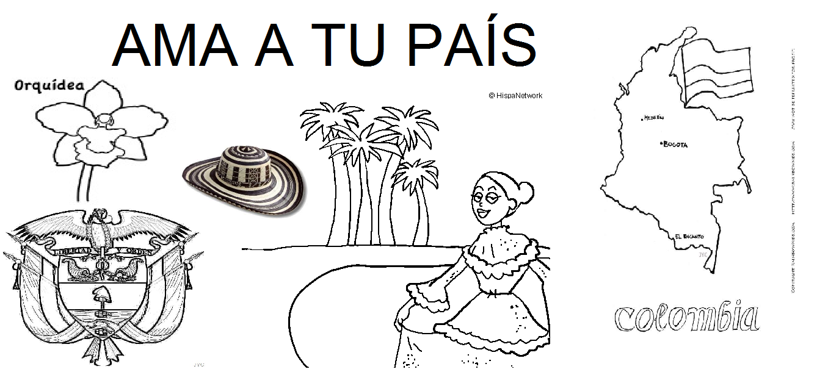

1. Escribir el siguiente párrafo en el cuaderno de proyectos.

El amor a la patria se refiere al afecto que se siente por el país o la nación a la que se pertenece o acoge a un individuo, traducido en orgullo por los símbolos patrios y respeto por los individuos, tradiciones culturales e instituciones que la conforman.

Amar a la patria es soñar y trabajar por un país cada vez mejor para todos.

ANEXOS

|  |  |
| --- | --- |
| Colombia, tierra querida, himno de fe y armonía. Cantemos, cantemos todos grito de paz y alegría.  Vivemos, siempre vivemos a nuestra patria querida. Su suelo es una oración y es un canto de la vida.  Su suelo es una oración y es un canto de la vida. Cantando, cantando yo viviré, Colombia, tierra querida. Cantando, cantando yo viviré, Colombia, tierra querida. | Colombia, te hiciste grande con el furor de tu gloria, la América toda canta la floración de tu historia.    Vivemos, siempre vivemos a nuestra patria querida. Su suelo es una oración y es un canto de la vida.  Su suelo es una oración y es un canto de la vida. Cantando, cantando yo viviré, Colombia, tierra querida. Cantando, cantando yo viviré, Colombia, tierra querida. |

|  |  |
| --- | --- |
| Colombia, tierra querida, himno de fe y armonía. Cantemos, cantemos todos grito de paz y alegría.  Vivemos, siempre vivemos a nuestra patria querida. Su suelo es una oración y es un canto de la vida.  Su suelo es una oración y es un canto de la vida. Cantando, cantando yo viviré, Colombia, tierra querida. Cantando, cantando yo viviré, Colombia, tierra querida. | Colombia, te hiciste grande con el furor de tu gloria, la América toda canta la floración de tu historia.    Vivemos, siempre vivemos a nuestra patria querida. Su suelo es una oración y es un canto de la vida.  Su suelo es una oración y es un canto de la vida. Cantando, cantando yo viviré, Colombia, tierra querida. Cantando, cantando yo viviré, Colombia, tierra querida. |

|  |  |
| --- | --- |
| Colombia, tierra querida, himno de fe y armonía. Cantemos, cantemos todos grito de paz y alegría.  Vivemos, siempre vivemos a nuestra patria querida. Su suelo es una oración y es un canto de la vida.  Su suelo es una oración y es un canto de la vida. Cantando, cantando yo viviré, Colombia, tierra querida. Cantando, cantando yo viviré, Colombia, tierra querida. | Colombia, te hiciste grande con el furor de tu gloria, la América toda canta la floración de tu historia.    Vivemos, siempre vivemos a nuestra patria querida. Su suelo es una oración y es un canto de la vida.  Su suelo es una oración y es un canto de la vida. Cantando, cantando yo viviré, Colombia, tierra querida. Cantando, cantando yo viviré, Colombia, tierra querida. |

